**MODUL 11**

**KENDALI BLUETOOTH**



Mata Kuliah : Interface, Peripheral, dan Komunikasi

Kode Dosen : AJR

Kelas : D3TK-42-02

Anggota Kelompok :

1. M. Rahman Wafiq G (6702191016)
2. Istmy Fathan T (6702194084)

**PROGRAM STUDI D3 TEKNOLOGI KOMPUTER**

**FAKULTAS ILMU TERAPAN**

**UNIVERSITAS TELKOM**

**BANDUNG**

**2021**

1. **Tujuan**
2. Mahasiswa mengenal salah satu modul telekomunikasi Bluetooth.
3. Mahasiswa mampu menggunakan modul Bluetooth untuk mengendalikan LED.
4. Mahasiswa mampu menyelesaikan kasus tertentu dengan mengunakan modul Bluetooth dan smartphone Android.
5. **Alat dan Bahan**
6. 1. Software Proteus ISIS

2. Virtual Terminal/Hyperterminal/PuTTY

3. Library Arduino Uno R3

4. Library COMPIM/Bluetooth HC-05

5. Resistor 330 Ohm (9C12063A3300JLHFT)

6. LED

7. Virtual Terminal

8. Smartphone Android dengan APK

1. **Teori dasar**

Bluetooth adalah suatu teknologi komunikasi wireless yang memanfaatkan frekuensi radio ISM 2.4 GHz untuk menghubungkan perangkat genggam secara terpisah (handphone, PDA, computer, printer, dan lain-lain) dengan jangkauan yang relatif pendek. Perangkatperangkat genggam (handheld device) yang terpisah tersebut dapat saling bertukar informasi atau data dengan menggunakan Bluetooth.

Teknologi Bluetooth diusulkan oleh Ericsson dan kemudian bersama-sama dengan IBM, Intel, Nokia, dan Toshiba membentuk Bluetooth Special interest Group (SIG) pada tahun 1998 yang kemudian diikuti oleh perusahaan besar seperti Microsoft, 3Com, Lucent, dan Motorola.. Nama Bluetooth diambil dari nama raja Denmark, Harald Bluetooth. Tujuan Program Studi D3 Teknologi Komputer Fakultas Ilmu Terapan 2020 Hal 12 dari perancangan Bluetooth adalah sebagai teknologi yang murah, handal, berdaya rendah, dan efisien

1. **Hasil Percobaan**
2. **Percobaan 1**Sebuah gambar berisi teks, cuplikan layar, dalam ruangan

   Deskripsi dibuat secara otomatis**: Komunikasi Bluetooth antara Arduino dengan Android – LED On/Off**

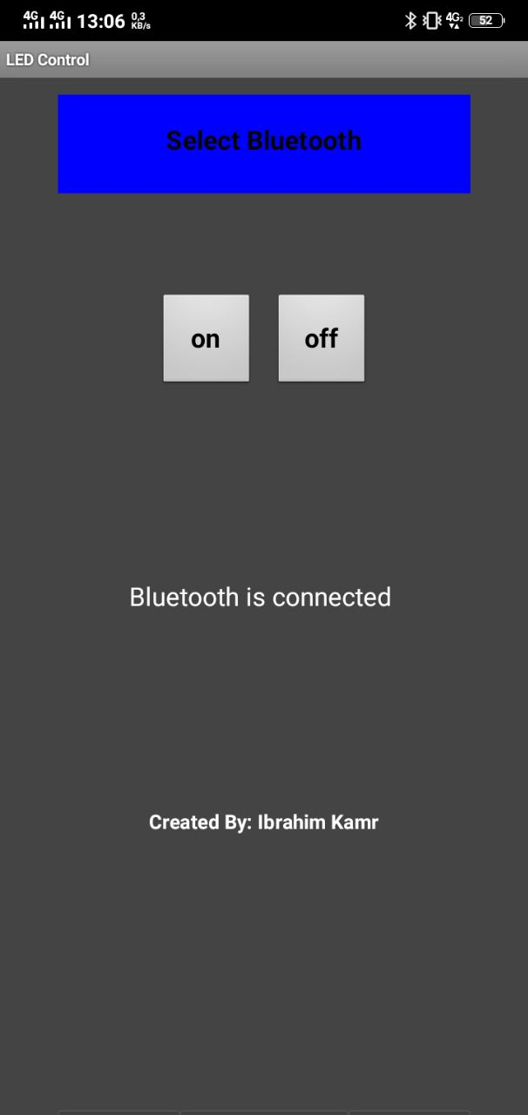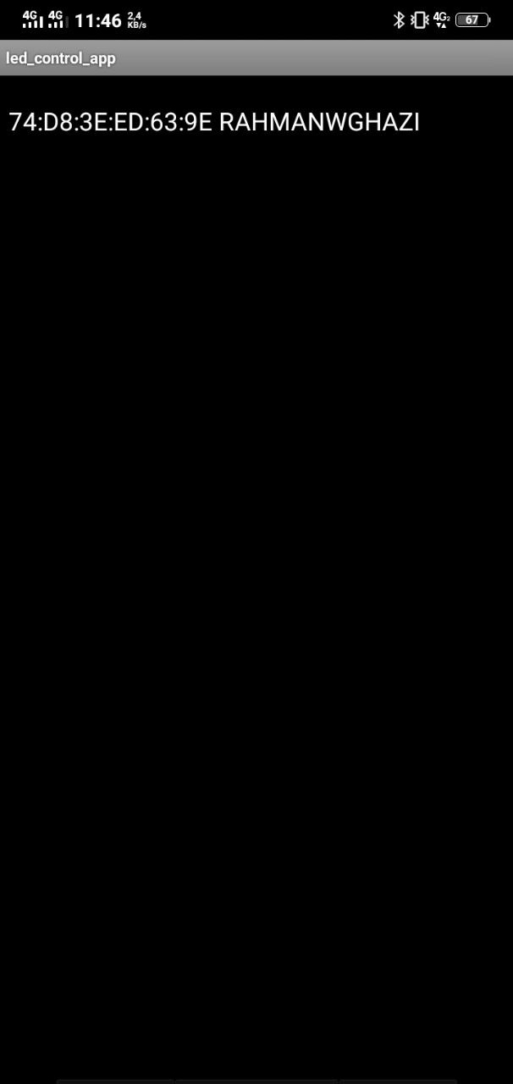

1. **Percobaan 2 : Studi Kasus Bluetooth 8 LED Controller with Smartphone**

